閲讀量杯的讀數
姓名： （ ） 班別： 日期：

（一）根據數字的提示，先找出每一格代表的數值，然後小心閲讀及寫出答案；

1.  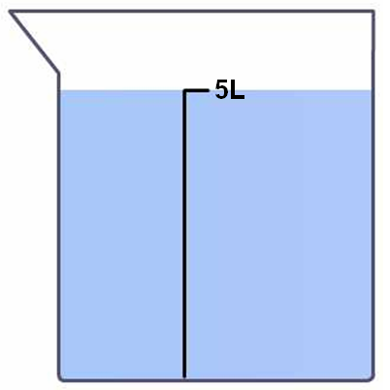 | 2.  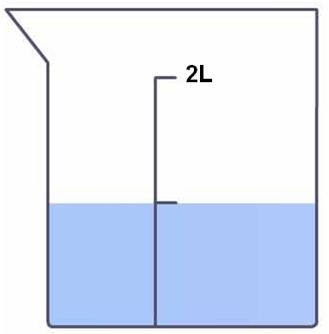 | 3.  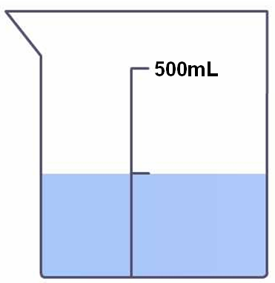
量杯内有水 | 量杯内有水 | 量杯内有水
4.  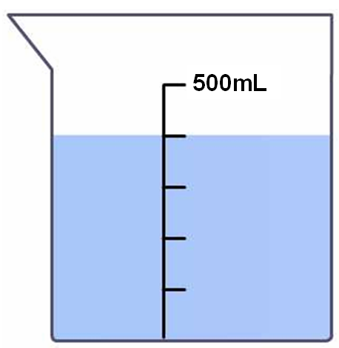 | 5.  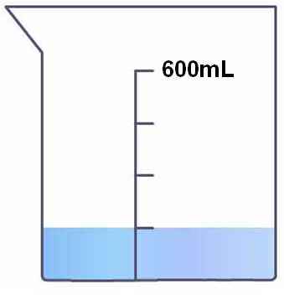 | 6.  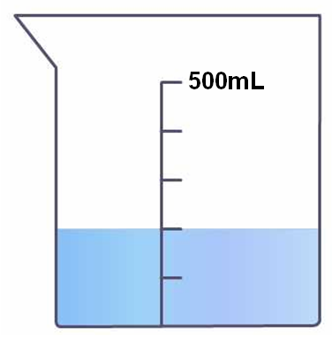
量杯内有水 | 量杯内有水 | 量杯内有水
7.  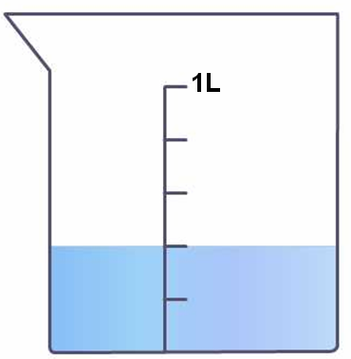 | 8.  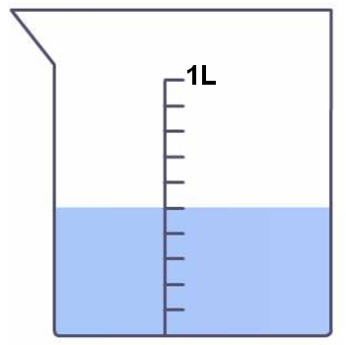 | 9.  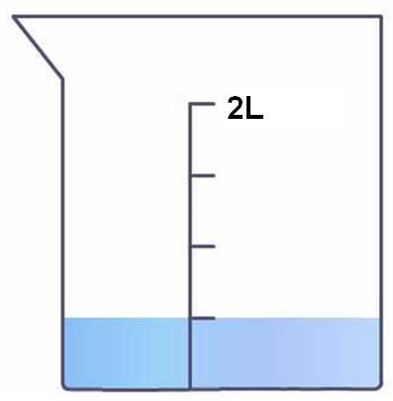
量杯内有水 | 量杯内有水 | 量杯内有水

（二）根據數字的提示，先找出每一大格代表的數值，然後找出每一小格代表的數值，
再小心閲讀及寫出答案。

1.  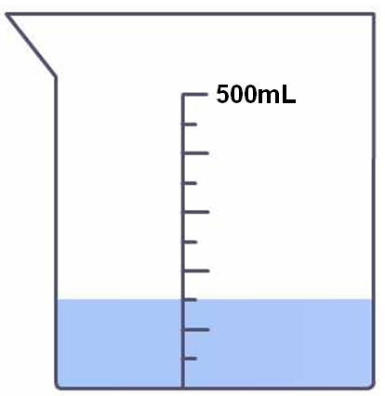 | 2.  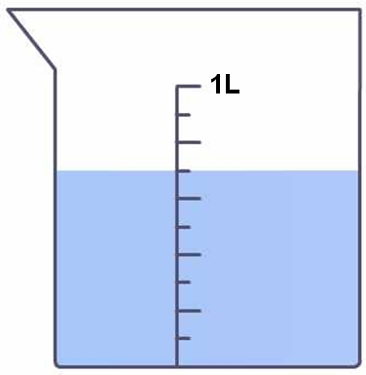 | 3.  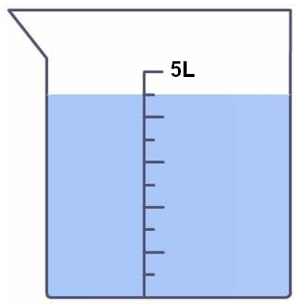
量杯内有水 | 量杯内有水 | 量杯内有水
4.  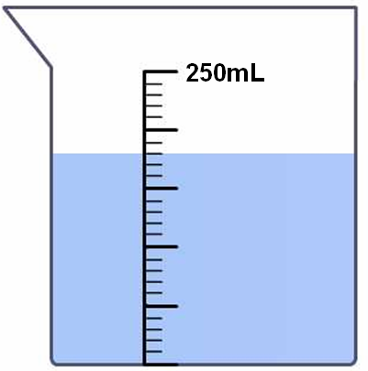 | 5.  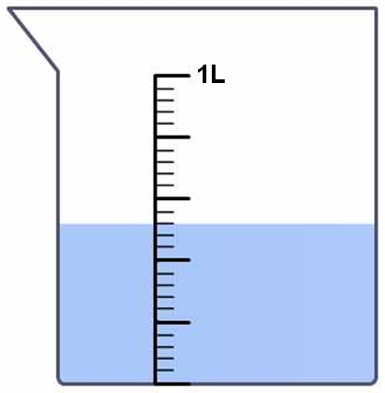 | 6.  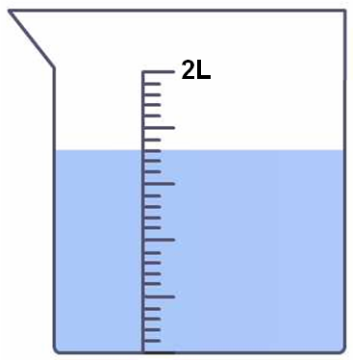
量杯内有水 | 量杯内有水 | 量杯内有水
7.  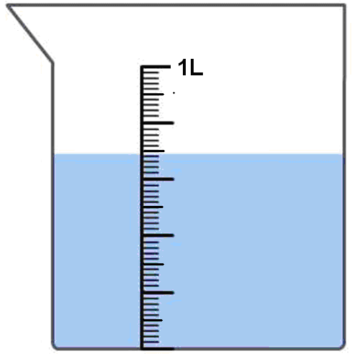 | 8.  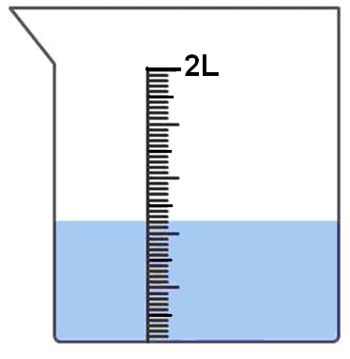 | 9.  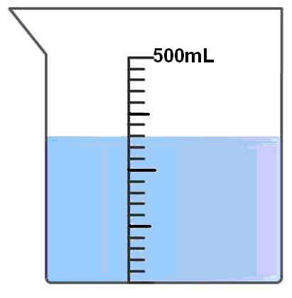
量杯内有水 | 量杯内有水 | 量杯内有水

閲讀量杯的讀數（答案）
姓名： （ ） 班別： 日期：

（一）根據數字的提示，先找出每一格代表的數值，然後小心閲讀及寫出答案；

1. | 2. | 3.
量杯内有水 5L | 量杯内有水 1L | 量杯内有水 250mL
4. | 5. | 6.
量杯内有水 400mL | 量杯内有水 150mL | 量杯内有水200mL
7. | 8. | 9.
量杯内有水400mL | 量杯内有水500mL | 量杯内有水500mL

（二）根據數字的提示，先找出每一大格代表的數值，然後找出每一小格代表的數值，
再小心閲讀及寫出答案。

1. | 2. | 3.
量杯内有水150mL | 量杯内有水700mL | 量杯内有水4500mL
4. | 5. | 6.
量杯内有水180mL | 量杯内有水520mL | 量杯内有水 1440mL
7. | 8. | 9.
量杯内有水640mL | 量杯内有水 880mL | 量杯内有水 325mL

